Ny vd för HSB Nordvästra Götaland

– För mig är det viktigt med nöjda kunder. Jag kommer tillsammans med mina medarbetare att fokusera på att våra kunder känner förtroende och trygghet för oss som jobbar på HSB och är nöjda med våra tjänster. Professionalism, effektivitet och ett härligt bemötande är grundstenar för att lyckas med detta. Då kan man också se att företaget växer och mår bra.
Det säger Torbjörn Friberg som utsetts till verkställande direktör för HSB Nordvästra Götaland. Han kommer senast från rollen som förvaltningschef på Lidköpings kommun, där det i arbetsuppgifterna bland annat ingått att vara chef för kommunens fastigheter, måltidsverksamhet och lokalvårdsverksamhet.
Han tillträder posten som verkställande direktör för HSB Nordvästra Götaland den 12 juni 2017.

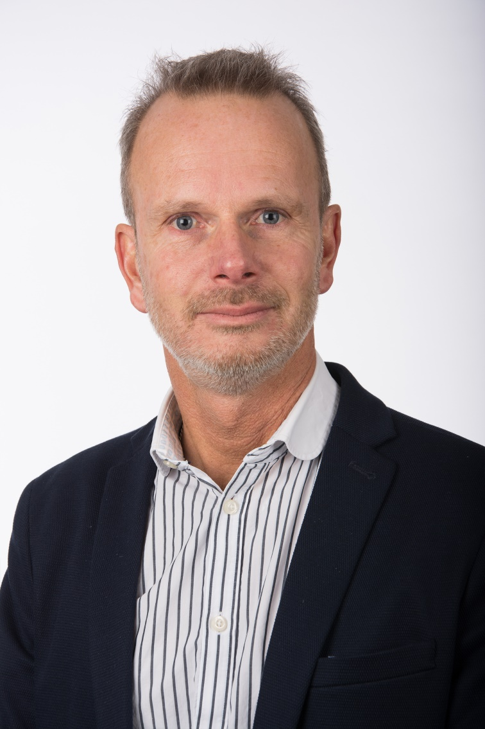

För mer information
Per Johansson, styrelseordförande HSB Nordvästra Götaland, 073-849 07 05.
Torbjörn Friberg, vd för HSB Nordvästra Götaland, 070-676 55 13.

